Info Coisy – novembre 2022
Coupures de courant
Enedis a programmé des travaux de maintenance qui entraîneront une coupure d’électricité sur le territoire de la commune : mercredi 9 novembre 2022 entre 09h00 et 14h00.

11 novembre 2022

Les Anciens Combattants et le Conseil municipal vous invitent à commémorer l’anniversaire de l’armistice du 11 novembre 1918.

11 heures : Cérémonie religieuse, suivie d’un dépôt de gerbe au monument aux morts et du traditionnel pot de l’amitié.

Rendez-vous à la Mairie à 10 h 55

Site internet
N’hésitez pas à vous connecter sur le site internet de la commune : https://www.coisymairie.fr/

Frelons guêpes
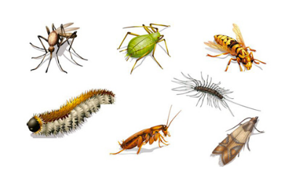
Si vous avez chez vous, des guêpes, des frelons, ou d’autres nuisibles,appeler un intervenant local Arnaud MORDACQUE au 06.59.44.88.75, rue du soleil levant à Coisy.

Service à la population
Une habitante de Coisy cherche une personne qui serait susceptible de prendre son chien en gardiennage quand elle s’absente la journée.
Elle cherche aussi une personne pour faire quelques heures de repassage et de nettoyage de vitres. Paiement en CESU
Prenez contact avec la Mairie.

Service civique
Vous avez entre 16 et 25 ans et vous avez envie de vous engager pour une mission d’intérêt général.
Si vous êtes intéressés, ou si vous connaissez quelqu’un susceptible de vouloir travailler avec les institutrices au sein de l’école de Beauvoir à Rainneville. Contacter la directrice de l’école, par téléphone au 03 22 93 36 37.
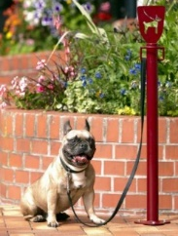
Aire de jeux
Trop de chiens s’aventurent sur l’aire de jeux. Afin d’éviter que les enfants marchent ou tombent sur des excréments, nous vous demandons de laisser votre chien attaché à la porte d’entrée de l’aire de jeux.

Piscine
Le centre aquatique « Eldorad’Ô » à Doullens est ouvert, vous retrouvez toutes les informations sur le site internet : https://eldorado-cctnp.fr/

Ateliers informatiques pour les séniors
L’association SYNPASE 3I propose des formations informatiques (tablette et ordinateur) aux séniors. Les cours débutent après les vacances de la Toussaint.
Pour toutes informations complémentaires rapprochez-vous de Rose-Marie LESCOT 06.88.64.26.53

Amiens métropole
Dès 2017, quand nous avons appris que les communautés de communes de moins de 15 000 habitants devaient fusionner, la commune de Coisy, comme d’autres communes, a souhaité adhérer à Amiens Métropole plutôt qu’être rattaché à Doullens. Cependant, Monsieur le Préfet a accepté que Cardonnette intègre Amiens métropole et a refusé les communes de Coisy et Rainneville.
De nouveau en 2021, nous avons sollicité l’Etat pour quitter la CCTNP et adhérer à Amiens Métropole, avec les arguments suivants :
- Le bassin de vie des habitants est Amiens et non Doullens.
- La commune de Coisy achète son eau à Amiens Métropole et les réseaux d’eaux sont interconnectés avec ceux de Poulainville.
- Notre assainissement est relié à Cardonnette, et de là il rejoint Ambonne la station d’épuration d’Amiens métropole.

Le conseil d’Amiens métropole a accepté l’adhésion de Coisy à la communauté d’agglomération. Maintenant les communes membres doivent à leur tour délibérer pour accepter notre adhésion, ensuite, seulement, Monsieur le Préfet, après consultation de la commission départementale de la coopération intercommunale, prendra sa décision…

Guirlandes de Noël
Nos guirlandes étant équipées avec des ampoules LED, dont peut consommatrices le conseil municipal a décidé de les installer comme les années précédentes.

Rappel
Retenez la date du vendredi 18 novembre pour la soirée Beaujolais.
Le Noël des enfants est prévu le dimanche 11 décembre.
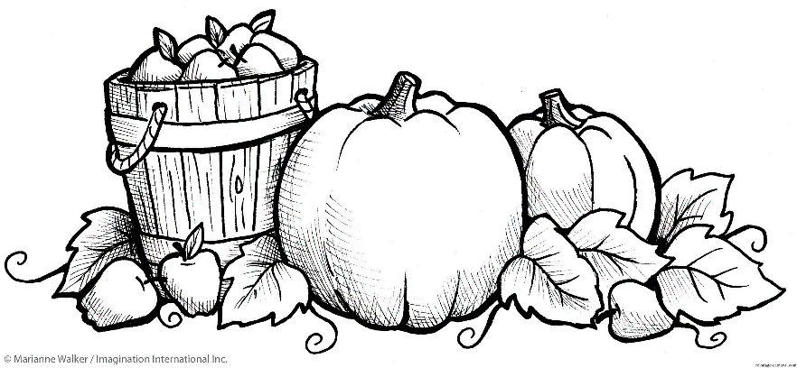

!Bel automne!

